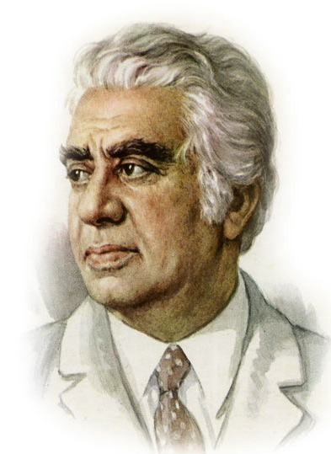
Мы продолжаем знакомить вас с творчеством выдающегося советского композитора Арама Хачатуряна и предлагаем прослушать очень выразительную пьесу, о том, как поссорились две смешные тётеньки.
Предложите ребёнку пофантазировать и представить себе их портреты, подумать, из-за чего они поссорились, вслушаться в их рассерженный диалог. Постарайтесь услышать в музыке "тему ссоры", определить её характер ("колючая", с "острыми", неприятными интонациями, "упрямые" повторения и подчёркнутые акцентами "суетливые перебежки" звуков передают возбуждённый разговор ). Вслушиваясь в произведение, вы услышите, как меняется музыкальный образ -ссора то затихает, то разгорается с новой силой, достигая своей кульминации и потом постепенно идёт на спад.
После прослушивания предложите детям разыграть шутливую сценку и нарисовать портреты героинь.
